1. Slovanské gymnázium a jazyková škola
s právem státní jazykové zkoušky
Na Příkopě 850/8, Praha 1

Název předmětu

NÁZEV PRÁCE
Maturitní práce

Jméno a příjmení autora

Třída: 4. A / B / C
Datum odevzdání: 2026
Školní rok: 2025/2026

Vedoucí práce: Jméno a příjmení, tituly

Prohlášení
„Prohlašuji, že jsem práci zpracoval samostatně a že jsem uvedl veškerou použitou literaturu i užité prameny.“

V Praze, dne Podpis autora:

Poděkování (nepovinné)
Lorem ipsum dolor sit amet, consectetur adipiscing elit. Aliquam id elit quam. Quisque malesuada velit ut est ornare nec mattis nisi fermentum. Fusce mollis pharetra sagittis. Nam urna libero, iaculis a tincidunt id, mollis at enim. Nunc congue leo ut mauris scelerisque imperdiet iaculis nulla pharetra. Integer commodo tempor velit ut dictum. Nunc id dolor metus, rhoncus iaculis velit. Proin quis tortor nibh, rutrum placerat augue. Donec convallis, felis laoreet lacinia condimentum, leo sapien placerat turpis, at egestas neque est vel augue. Aenean sit amet dui justo, at eleifend arcu. Nulla lacinia dolor id nisl hendrerit convallis. Ut vehicula posuere sagittis.

Obsah
Úvod 6
1 Název kapitoly první 7
1.1 Název podkapitoly první v kapitole první 7
1.2 Název podkapitoly druhé v kapitole druhé 8
1.2.1 Název prvního oddílu v této podkapitole 8
2 Název druhé kapitoly 10
2.1 Podkapitola první v druhé kapitole 10
Závěr 12
Seznam pramenů a literatury 13
Seznam příloh 14
přílohy 15

Seznam zkratek a symbolů
Příklad
AČ Archiv český
AUC Acta Universitatis Carolinae
AUC-HUCP Acta Universitatis Carolinae – Historia Universitatis Carolinae Pragensis
AUPO Acta universitatis Palackianae Olomucensis
BRRP The Bohemian Reformation and Religious Practice
CDM Codex diplomaticus et epistolaris Moraviae
ČAS Časopis archivní školy
ČČH Český časopis historický
ČD České dějiny
Člit Česká literatura
NK ČR Národní knihovna České republiky

Úvod
Lorem ipsum dolor sit amet, consectetur adipiscing elit. Aliquam id elit quam. Quisque malesuada velit ut est ornare nec mattis nisi fermentum. Fusce mollis pharetra sagittis. Nam urna libero, iaculis a tincidunt id, mollis at enim. Nunc congue leo ut mauris scelerisque imperdiet iaculis nulla pharetra. Integer commodo tempor velit ut dictum. Nunc id dolor metus, rhoncus iaculis velit. Proin quis tortor nibh, rutrum placerat augue. Donec convallis, felis laoreet lacinia condimentum, leo sapien placerat turpis, at egestas neque est vel augue. Aenean sit amet dui justo, at eleifend arcu. Nulla lacinia dolor id nisl hendrerit convallis. Ut vehicula posuere sagittis.
- Název kapitoly první
Lorem ipsum dolor sit amet, consectetur adipiscing elit. Aliquam id elit quam. Quisque malesuada velit ut est ornare nec mattis nisi fermentum. Fusce mollis pharetra sagittis. Nam urna libero, iaculis a tincidunt id, mollis at enim. Nunc congue leo ut mauris scelerisque imperdiet iaculis nulla pharetra. Integer commodo tempor velit ut dictum. Nunc id dolor metus, rhoncus iaculis velit. Proin quis tortor nibh, rutrum placerat augue. Donec convallis, felis laoreet lacinia condimentum, leo sapien placerat turpis, at egestas neque est vel augue. Aenean sit amet dui justo, at eleifend arcu. Nulla lacinia dolor id nisl hendrerit convallis. Ut vehicula posuere sagittis.
Vivamus vitae mi sapien, interdum iaculis ipsum. Nullam et turpis est, quis bibendum augue. In eu ultricies tortor. Praesent pharetra mauris sed tellus aliquam id ultrices ipsum tincidunt. Morbi eget lectus magna. Mauris mollis ipsum fringilla dolor tincidunt feugiat non placerat libero. Phasellus at suscipit odio. Donec sed sodales nisl. Aliquam neque mauris, ultricies vitae sagittis ut, vulputate eget eros.
  - Název podkapitoly první v kapitole první
Integer condimentum eros vel lectus condimentum elementum. Aenean feugiat, felis nec luctus lacinia, lectus est accumsan metus, ut vehicula tellus velit ac ante. Aliquam massa nibh, egestas a euismod ut, consectetur at quam. Suspendisse interdum magna vel elit suscipit tempus. Aenean et elit lacus. Aenean vitae nibh metus, eu tincidunt turpis. Mauris rutrum malesuada dolor ac ornare.
Donec mauris purus, scelerisque sit amet porttitor et, tempus at metus. Curabitur iaculis mi eu est commodo dignissim iaculis diam accumsan. Lorem ipsum dolor sit amet, consectetur adipiscing elit. Curabitur pretium velit leo, id vehicula eros. Proin sem tellus, venenatis et porttitor in, fermentum at velit. Suspendisse ullamcorper dui ac lacus porttitor sed accumsan orci ornare. Proin quis dolor non elit vestibulum tristique vitae non ligula. Quisque metus dolor, vestibulum id dignissim vel, pretium vitae nunc.
Donec porta vulputate lacinia. Integer blandit neque a justo lacinia iaculis. Phasellus cursus suscipit massa, ac tincidunt lectus sagittis id. Proin at dui urna. Donec et ultrices metus. Donec ac tellus sit amet leo semper dapibus. Nunc auctor nisi non eros tincidunt molestie. Lorem ipsum dolor sit amet, consectetur adipiscing elit. Duis enim eros, consectetur et adipiscing sed, euismod in sapien. Etiam sollicitudin sapien a tortor lobortis elementum. Duis molestie sodales enim, at mattis risus volutpat eget. Etiam congue, felis vel lacinia volutpat, ante dui fermentum ligula, sit amet cursus sem lectus eu erat.
  - Název podkapitoly druhé v kapitole druhé
Vivamus sed purus nisi, et congue dui. In a lectus neque, non feugiat nibh. Praesent pulvinar, nibh ornare tincidunt tristique, odio dui aliquet mi, vel imperdiet nisi purus ac odio. Proin rutrum libero id ipsum cursus tristique. Pellentesque habitant morbi tristique senectus et netus et malesuada fames ac turpis egestas. Curabitur vitae odio nisi. Donec eu mauris arcu. Suspendisse quis mi eget dolor commodo aliquet in bibendum magna. Etiam aliquet tincidunt facilisis. Nullam lobortis ultrices neque, at tristique dui tristique eget. Quisque pellentesque luctus magna, sed tincidunt sapien convallis aliquam. In hac habitasse platea dictumst. Morbi elementum, nisi non lobortis fringilla, augue neque condimentum purus, mollis malesuada lorem augue et velit. Suspendisse non dolor enim. Sed tristique mollis accumsan. Etiam at arcu et urna tempus rhoncus vitae sit amet risus.
    - Název prvního oddílu v této podkapitole
Nunc eleifend tempor volutpat. Proin non velit sed libero egestas dictum. Donec non sagittis eros. Nunc erat sem, consectetur a ornare non, tempor non diam. Donec at nisl non nunc auctor lacinia. Suspendisse tortor quam, consequat sed lobortis sed, rutrum eu nibh. Etiam sed sapien in lorem eleifend euismod. Pellentesque habitant morbi tristique senectus et netus et malesuada fames ac turpis egestas. Proin scelerisque pretium commodo. Vivamus non mi ut arcu fermentum tristique. Praesent quis dui orci, at laoreet tortor. Praesent odio enim, fringilla sit amet gravida et, vehicula eu leo.
Nunc eleifend tempor volutpat. Proin non velit sed libero egestas dictum. Donec non sagittis eros. Nunc erat sem, consectetur a ornare non, tempor non diam. Donec at nisl non nunc auctor lacinia. Suspendisse tortor quam, consequat sed lobortis sed, rutrum eu nibh. Etiam sed sapien in lorem eleifend euismod. Pellentesque habitant morbi tristique senectus et netus et malesuada fames ac turpis egestas. Proin scelerisque pretium commodo. Vivamus non mi ut arcu fermentum tristique. Praesent quis dui orci, at laoreet tortor. Praesent odio enim, fringilla sit amet gravida et, vehicula eu leo.
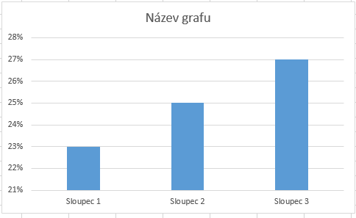
Graf 1: Počet X v závislosti na Y. Zdroj: Podle dat z přílohy, viz Příloha 1.
- Název druhé kapitoly
Donec justo felis, hendrerit at lobortis a, vestibulum eu eros. Donec at viverra turpis. Nulla rhoncus, nulla vitae laoreet lacinia, nibh justo aliquet ipsum, quis semper turpis tellus eget tortor. Quisque condimentum malesuada augue. Quisque sed sapien diam. Vivamus a dolor at sapien luctus tempus non a nulla. Fusce tempor rutrum convallis. Ut convallis ultrices feugiat. Morbi lacus libero, facilisis ac iaculis a, bibendum sed quam. Curabitur non nulla at risus iaculis egestas at in diam.
Proin ultrices pellentesque sollicitudin. Duis placerat tincidunt ligula, vitae egestas ipsum eleifend in. Fusce fringilla nisi sit amet libero laoreet vitae aliquet mauris tincidunt. Praesent elementum, enim a aliquam tincidunt, tortor mauris tincidunt metus, nec sollicitudin nisl libero eu lorem.

SWOT Analýza | Pozitivní | Negativní
Vnitřní | Silné stránky (Strengths) | Slabé stránky (Weaknesses)
Vnější | Příležitosti (Opportunities) | Hrozby (Threats)
Tabulka 1: SWOT Analýza. Zdroj: Podle dat z přílohy, viz Příloha 2.
Suspendisse interdum fringilla urna, sit amet tristique felis tristique vitae. Aliquam faucibus rutrum sapien at vehicula. Cras cursus vulputate tortor nec tristique. Phasellus luctus, nibh non tempus luctus, enim orci posuere nunc, varius fringilla quam massa eget dui. Donec non mi mi. Curabitur eget sapien ac odio mattis fermentum.
  - Podkapitola první v druhé kapitole
Maecenas posuere egestas pulvinar. Donec iaculis vestibulum nisl in ultricies. Cras ac justo lectus, fermentum varius nisl. Nulla enim lacus, dapibus eget suscipit at, viverra vitae est. Mauris cursus, dolor ut feugiat pharetra, libero velit tristique magna, in tincidunt erat enim quis tellus. Nunc dictum lorem non justo fringilla ullamcorper. In quis lorem ante. Fusce orci metus, commodo sed vehicula eu, iaculis in quam. In vestibulum fringilla nisi at imperdiet. Integer in augue eget leo vestibulum accumsan. Aliquam fermentum, sapien nec dictum dignissim, magna nisl adipiscing lorem, eu tincidunt neque lorem vitae nunc. Nunc nec odio dolor, id rhoncus orci. Cras eget quam a nisi viverra accumsan. Phasellus lobortis, enim eget cursus volutpat, magna nisi cursus eros, et commodo elit tellus ut nunc.
Quisque ornare libero eget ipsum rhoncus ut pellentesque erat consequat. Etiam venenatis luctus gravida. Aliquam non tincidunt neque. Praesent pulvinar ante sed orci semper nec euismod neque commodo. Quisque cursus magna id lacus fermentum semper vitae sed leo. Praesent ut massa lectus. Phasellus rutrum turpis a metus condimentum a condimentum diam mattis. Cras molestie purus in mi facilisis iaculis.
Curabitur euismod ultrices pellentesque. Ut eleifend, odio sed faucibus vulputate, felis ante vulputate massa, sit amet pharetra orci nunc at dui. Ut gravida semper bibendum. Integer nisl eros, pharetra in pharetra auctor, blandit vel erat. Integer id mauris quis ligula ultrices vulputate id ut libero. Nulla facilisi. Nullam fermentum vulputate ornare.
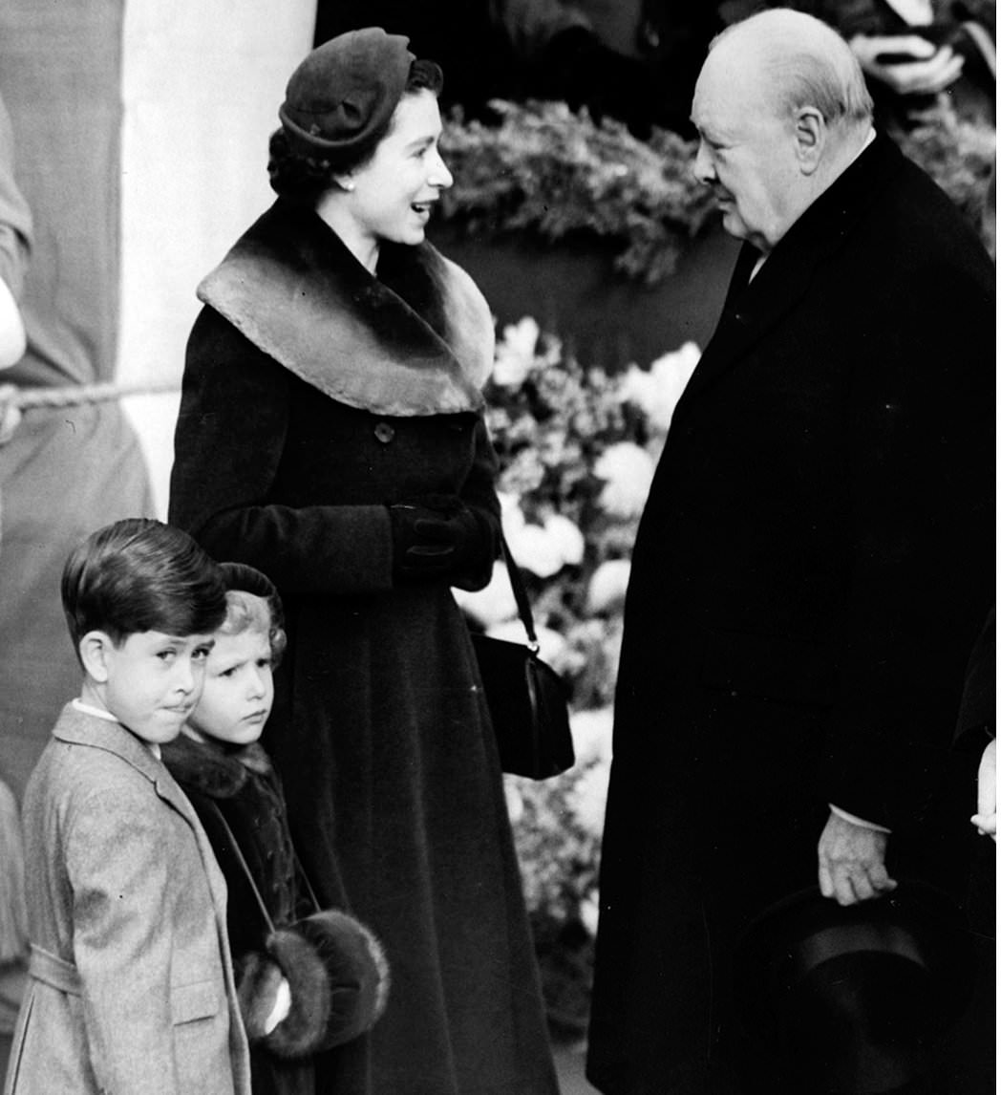
Obrázek 1 – Winston Churchill a královna Alžběta. Zdroj: Autor, odkaz na webovou stránku [cit. datum použití zdroje].

Závěr
Lorem ipsum dolor sit amet, consectetur adipiscing elit. Aliquam id elit quam. Quisque malesuada velit ut est ornare nec mattis nisi fermentum. Fusce mollis pharetra sagittis. Nam urna libero, iaculis a tincidunt id, mollis at enim. Nunc congue leo ut mauris scelerisque imperdiet iaculis nulla pharetra. Integer commodo tempor velit ut dictum. Nunc id dolor metus, rhoncus iaculis velit. Proin quis tortor nibh, rutrum placerat augue. Donec convallis, felis laoreet lacinia condimentum, leo sapien placerat turpis, at egestas neque est vel augue. Aenean sit amet dui justo, at eleifend arcu. Nulla lacinia dolor id nisl hendrerit convallis. Ut vehicula posuere sagittis.

Seznam pramenů a literatury
- řadit abecedně
- řádkování jednoduché, odsazení za 6 bodů

Prameny
Bibliografické záznamy pramenů – příklad
Annales Placentini Gibellini, ed. G. H. Pertz, MGH SS, T. 18, Hannoverae 1863.
Balbín Bohuslav, Epitome historica rerum Bohemicarum seu Historiae Boleslaviensis, liber III, cap. 14, Pragae 1677.
Bok Václav – Pokorný Jindřich (ed.), Moravo, Čechy, radujte se! Němečtí a rakouští básníci v českých zemích za posledních Přemyslovců, Litteraria Germano-austro-bohemica, vol. 1, Praha 1998.
Codex diplomaticus et epistolaris regni Bohemiae IV., annorum 1240–1253, edd. Jindřich Šebánek – Sáša Dušková, Pragae 1962–1965.

Literatura
Bibliografické záznamy literatury – příklad
ČORNEJ, Petr a kol. Osudy českých králů a královen: od Přemyslovce Vratislava II. k Habsburkovi Karlu I. Vyd. 1. Praha: Reader's Digest, 2013.
TŘEŠTÍK, Dušan – ŽEMLIČKA, Josef – SOMMER, Petr a kol. Přemyslovci. Budování českého státu. Praha: Nakladatelství Lidové noviny, 2009.
VANÍČEK, Vratislav. Velké dějiny zemí Koruny české II. 1197–1250. Praha: Paseka, 2000.
ŽEMLIČKA, Josef. Přemyslovci: jak žili, vládli, umírali. Praha: Nakladatelství Lidové noviny, 2005.

Elektronické zdroje
Příklad
DAVIES, Lorraine, FORD-GILBOE, Marilyn and HAMMERTON, Joanne. Gender Inequality and Patterns of Abuse Post Leaving. Journal of Family Violence [online]. Springer. Jan 2009, 24 (1), 27-39 [cit. 13.6.2011]. Dostupné z: doi:10.1007/s10896-008-9204-5.
BANABIC, Dorel. Advanced Methods in Material Forming [online]. Springer, 2007 [cit. 13.6.2011]. Dostupné z MyiLibrary: http://lib.myilibrary.com?ID=86355
TICHÁ, Jana a TICHÝ, Miloš. Jméno Zdeňka Milera nese jedna z planetek obíhajících kolem Slunce. In: Věda.cz [online]. 21.4.2011 [cit. 27.7.2011]. Dostupné z: http://www.veda.cz/article.do?articleId=68377. Path: homepage; články; 21.4.2011.

Seznam příloh

Příloha 1 – na následující strany doplnit přílohy

Jméno PŘÍJMENÍ, Název práce 1, Místo a rok vydání, s. 72.
Jméno PŘÍJMENÍ, Název práce 2, Místo a rok vydání, s. 18.
Týž, Název práce 3, Místo a rok vydání, s. 45.
Tamtéž, s. 38.
J. PŘÍJMENÍ, Název práce 1, s. 52.
Jméno PŘÍJMENÍ, Název webové stránky, dostupné online, viz: odkaz [cit. datum použití zdroje].
Jméno PŘÍJMENÍ, Název webové stránky, dostupné online, viz: odkaz [cit. datum použití zdroje].
Týž, Název článku, in: Název časopisu, číslo a ročník, s. 25-37.
Jméno PŘÍJMENÍ, Název článku, in: Jména editorů, Název sborníku, Místo a rok vydání, s. 48-69.
J. PŘÍJMENÍ, Název práce 3, s. 535.
J. PŘÍJMENÍ, Název článku, in: Název časopisu, číslo a ročník, s. 29-36.
Jméno PŘÍJMENÍ, Název webové stránky, dostupné online, viz: odkaz [cit. datum použití zdroje].
J. PŘÍJMENÍ, Název článku, in: Název časopisu, číslo a ročník, s. 11-16.
Tamtéž, s. 68.

